SAV Zwischentreffen 2014

Austauschen. Weiter entwickeln.
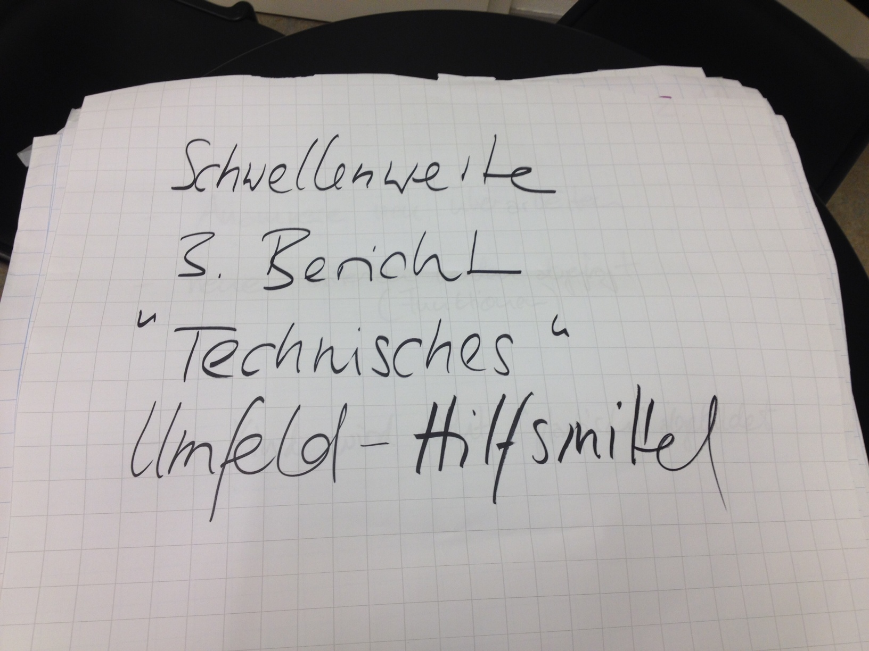
Die erste Einführungsgruppe aus dem Kanton Zürich und die gleichzeitig eingestiegenen Dienste aus den Kantonen Nidwalden, Obwalden und Uri haben sich am 6. März 2014 ein zweites Mal getroffen: Anlässlich des sogenannten SAV-Zwischentreffens. In einer Kaffeehaus-Atmosphäre im Volksschulamt des Kantons Zürich haben sie sich dabei unterhalten über ihre ersten Erfahrungen, haben ihre Anliegen für die weitere Entwicklung des SAV-ZH deponiert und einen SAV-Talk verfolgt und geprägt rund um vorgängig gestellte Fragen.
Antworten und Inputs formuliert haben dazu als Gast Dr. Alexandra Schubert vom Departement Bildung im Kanton Appenzell Ausserrhoden und die SAV-Projektleitung im Zürcher Volksschulamt.
Die wichtigsten Anliegen für die weitere Entwicklung sehen Sie auf einen Blick: Auf dem Foto zu diesem Beitrag. In der Folge finden Sie zudem die Präsentation zum Zwischentreffen.
zwischentreffen_sav_20140306.ppt

